# Упражнение: Анализ на изискванията и проектиране на UI

Състояние на настоящия учебен материал:



## Практически проект

Изберете дали ще работите по предоставения проект за **Здравна информационна система** (**HealthcareApp**) или ще създадете **собствен**. Ако изберете **собствен проект**, опишете го накратко (например библиотека, система за управление на обучения, онлайн магазин и т.н.). Създайте **use cases** и съответните **форми** в **Windows Forms** за **вашия проект** или за **здравната информационна система**.

### Пример

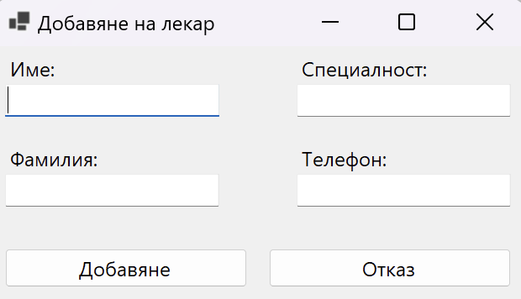

### Насоки

1. Идентифицирайте **потребителите** и **ролите** на системата и техните **цели**.

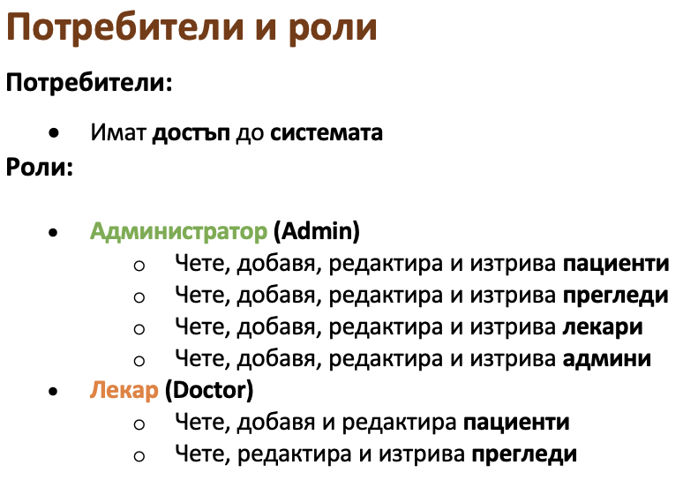

1. За всяко **действие**, изпълнявано от потребителите опишете **use case**.

* **Име на use case**
* **Роли**
* **Описание**
* **Предусловия**
* **Основни стъпки**
* **Алтернативни стъпки**

## Форма за добавяне на пациент

Описание на **use cases**:

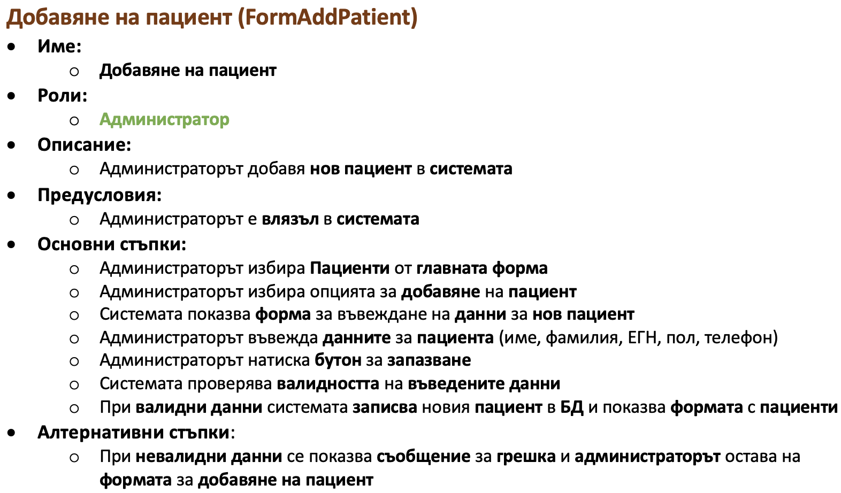

1. Създайте **форми** с **Windows Forms**, които отразяват разписаните **use cases**. Включете нужните **компоненти**, като ги наредите по **логичен** и **удобен** за потребителите начин.

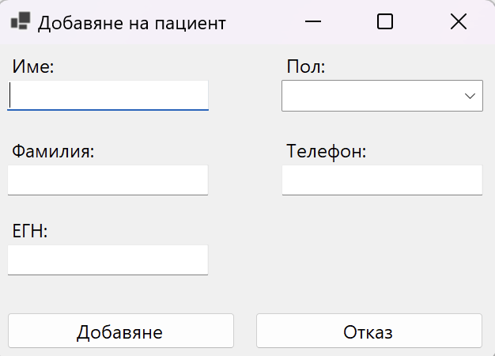

## Форма за добавяне на лекар

Следвайки логиката на предишния пример, разпишете дадения **use case** и **визуализирайте** как ще изглежда **потребителския интерфейс**.

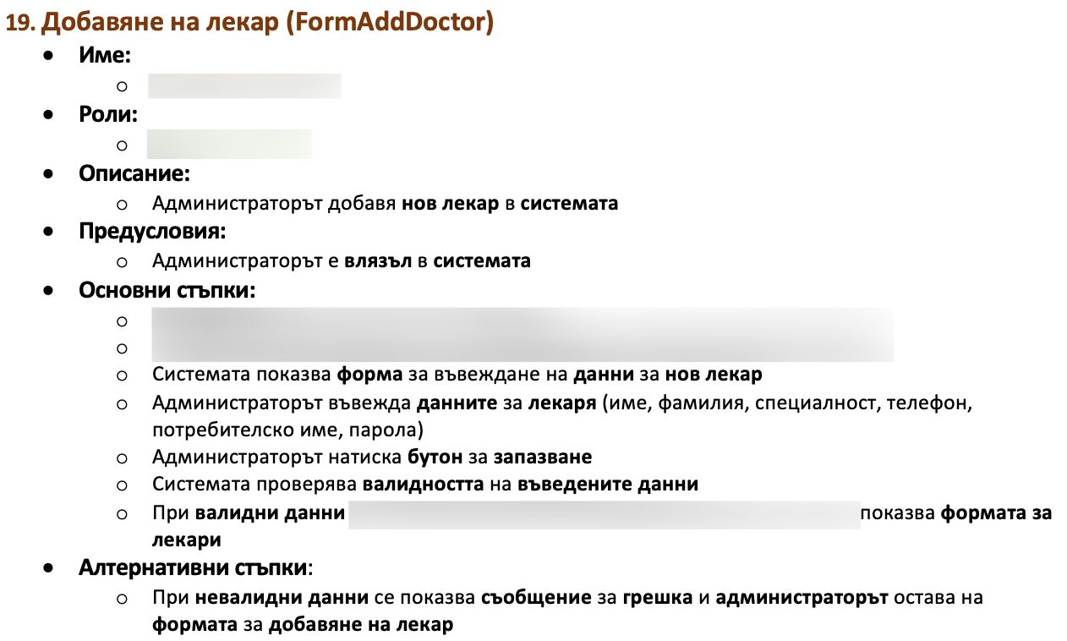

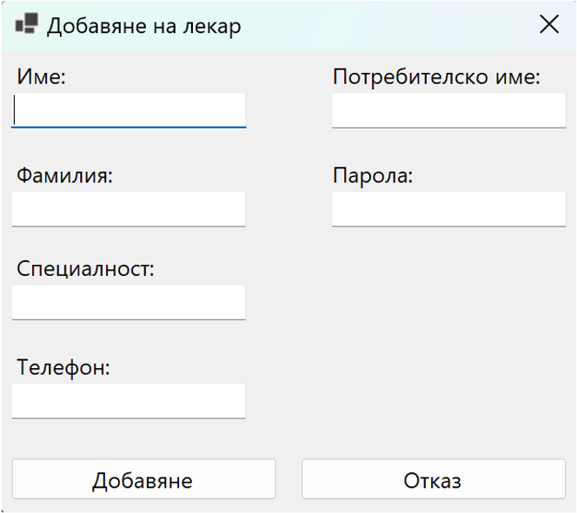

## Форма за добавяне на преглед

Следвайки логиката на предишния пример, разпишете дадения **use case** и **визуализирайте** как ще изглежда **потребителския интерфейс**.

